

恒通企业文化
—— 正本 · v5（章回体 · 文言版）——

v5 · 文言版（七分文言 · 三分白话）· 股东审议版
恒通产融控股 · 二〇二六年七月

目次
序言 · 立言
第一章 · 溯洄从之（来处）
第二章 · 东隅桑榆（缘起）
第三章 · 立不易方（信念）
第四章 · 敏行讷言（活法）
第五章 · 同人于野（共生）
第六章 · 任重道远（责任）
第七章 · 来日方长（远方）
尾声 · 补笔



序言 · 立言
《左传·襄公二十四年》："太上有立德，其次有立功，其次有立言，虽久不废，此之谓不朽。"
古人论不朽，首立德，次立功，再次立言。吾辈于启程之日立言，非敢妄称不朽，特将当说之语，陈于事前。
夫六人立局之始，撰企业文化之书，此举本须释疑。常理之序，恰与此反：必历十载廿载之风雨，回首向来，自陈年案牍之中，披寻所谓“传统”之物。盖文化者，乃事后之追认，功成者之纪事也。
然吾辈不拟坐待。《周易·恒卦》有言："君子以立不易方。"方者，所向也，亦为定见。一企之定见，当立于启程之日，岂可成于得意之时？
不待，非性急也。实因阅尽世间商企，多将文化推诸“来日再议”，终至无辞可说——获利者不知为何而盈，离散者不知为何而散。文化犹如行装，首途不携于身，半途决难复得。
是以此书作于首途之际。恒通产融，起于西域喀什。六人各有来路，来处必明；无功劳簿可恃，唯有一气当争。此书所录，非吾辈曾为何人，乃吾辈立志作何种人。
此书具三重之用。对内为骨——六人何以同坐，何以不散；对外为面——天下何以信一新立之局；对己为魂——于他日神思游移之际，警醒吾辈当初在喀什那方小院之中，究竟所见何物。
书中句句，吾辈皆拟践行。言若有失，异日改之；言若有伪，此书则成空文矣。
此书非何物，亦须先明。非员工之手册——所谓“必须”“禁止”“应当”，繁文难束人心，能束人心者唯在自悟；非粉饰之画册——书中所载艰难与未竟之事，多于成绩，唯真者方有大用；亦非成功之学——恒通之局方启，未敢言成。论成，乃十年后之事。
然则为何物？乃六人于出发之时，将心中所念陈于案上：从何而来，信守何道，将何以生，将往何处。陈之于案，即为约定；既定之约，不可轻悔。
首途之前，先正其言——此乃恒通之规矩。言明则路顺，路顺则行远。
此书乃活物。恒通每行一程，辄归而补数笔——行之得法，则记其经验；行之有失，则记其教训。十年之后，其卷册必厚于今朝，其分量亦重于今日。
是为序。立言于始，补笔于途。



第一章 · 溯洄从之（来处）
《诗经·秦风·蒹葭》："溯洄从之，道阻且长。"

逆流而上，寻其来处，道阻且长。夫群雄之聚，非始于己身——未聚之前，时代已铺其半程矣。
当今之世，华夏大地，数端并起。
其一，技价骤降。人工智能大模型历三载，出实验室之论文，化车间之利器。昔日一业之技改，需十年、需巨头；今朝数人之小队，即引AI入实业，成本可计，利润可期。技术既普，争竞之阈，遂自“拥资者”易为“谙行者”。
其二，旧擎息焰。房地产者，驱动中国经济二十年之引擎也，今入深度出清。其所卷去者，非独房价之预期，乃一代资本之去处。数以万亿计之资金，将自旧河床漫出，以寻新水道。资不缺，缺可投之所；项不缺，缺能识之人。
其三，机缘易辙。机缘自风口转为结构之殊。此端内卷，彼端留白：同一赛道，于东部为红海，于西部或方初醒；同一行业，于中心城市触顶，于边疆或方起步。机缘不复浮于云端，而藏于地区、产业、认知之落差间。识得落差之人，方能握此时代。
其四，能源换骨。风电、光伏不复仅为“电”，实乃算力之资粮。AI时代最基础之资源非数据，乃电也。能握低廉之绿电，即握下一个十年之生产资料。新疆之风、内蒙之光，正自边疆之风物，化作国家算力版图之底座。
其五，边疆易位。于旧地图之上，新疆、内蒙古乃末梢；于新地图之上，二者皆前沿。喀什往西，即中亚与俄罗斯；内蒙往北，即蒙俄经济走廊。地理未变，坐标变矣。
此五事，分观之皆为时事，合视之则成一局。
营地产者，见资本之去处；营AI者，见技术之价值；营电商者，见区域之落差；营工程者，见基建之赓续；营风电者，见能源之未来；营医疗、学校、农业者，见民生之恒需。六川分流，各历多年，于今同汇一洼。
此洼地名曰产融结合——使资本归于产业，使产业承接资本。曩者数载，金融离产业太远，钱在报表上空转；产业离资本亦太远，好项目夭于半途。两道高墙，皆需有人拆之。
恒通产融，正为拆此双墙而生。
此五事，非发于同一年，乃过去数载层见叠出。回溯十余载，中国公司尝为三种生意：赚资源之钱——得矿、得地、得牌照者赚；赚流量之钱——扼入口、扼用户时长者赚；赚风口之钱——踏中概念者赚。三种钱，皆捷、皆猛，亦皆促。
及至今日，三种钱俱难。资源有主，流量触顶，风口轮动之速，捷于人入局之速。资未变少，然资之脾性变矣：始择人——择真谙产业之人，择能终始其事之人。
洞察此变，方知何以属此六人。
此六人有一共通处：无一以概念起家。操盘百亿资产者，铺渠道者，写代码者，督工地者，管供应链者，营跨境者——每人手中之长技，皆自实务中淬出，皆带泥土之气。
此于往昔未必是优势，于今则为莫大优势。尔后之生意，所竞者非谁之故事述得佳，乃谁之功课下得深——识得项目之骨，承得落地之微，担得运营之重。概念退潮之后，裸泳者登岸，实干者入水。
复言那两道墙：一堵乃资本之墙，资难觅可投之所；一堵乃产业之墙，好项目难遇识其者。墙两端皆急——此即恒通之位：不立墙此端，不立墙彼端，立于墙上，拆墙。
尚有一层，乃国家之大棋局。发展之局，新一程方启。上一程，解决“有没有”之问题；此一程，要解决“通不通”之问题——东西部如何通，产学研如何通，内外循环如何通。西部大开发历二十余载，修通道路，架通电网，今当产业通、资本通。东部有资有技，西部有资源有腹地，中间所缺者，乃穿针引线之人。
恒通欲为者，即此根针、此条线。吾辈生于福建，自新疆起局，尔后深扎内蒙古——一个在东海之滨，一个在西域之西，一个在北疆之北。此非巧合，乃此时代生意最本真之貌：何处有落差，人即往何处去；何处需打通，局即于何处开。
尚有一方水土，须赘一言。六人之局，安于福建。福建山多地少，田不足耕，人便赴海上、闯外间。数百载来，化为本能：“爱拼才会赢，输人不输阵”。福建人做生意，信奉“七分靠打拼，三分天注定”——先尽己所能至极，余者听凭天意。
恒通之性子，即携此水土之性子：不怨天尤人，不等不靠，看准即下场，下场不喊苦。此气自福建山海之间带出，行至何处，带至何处。
时代所出乃考题，答卷须亲自书。当今之考题甚明：资寻出路，技寻场景，洼地待先至之人。恒通之答卷，起于一趟新疆之行。此卷方开其端，成色如何，不急于定分——终篇写就，重于万事。
来处已明。时代已铺半程之路，余下半程，须人自行。

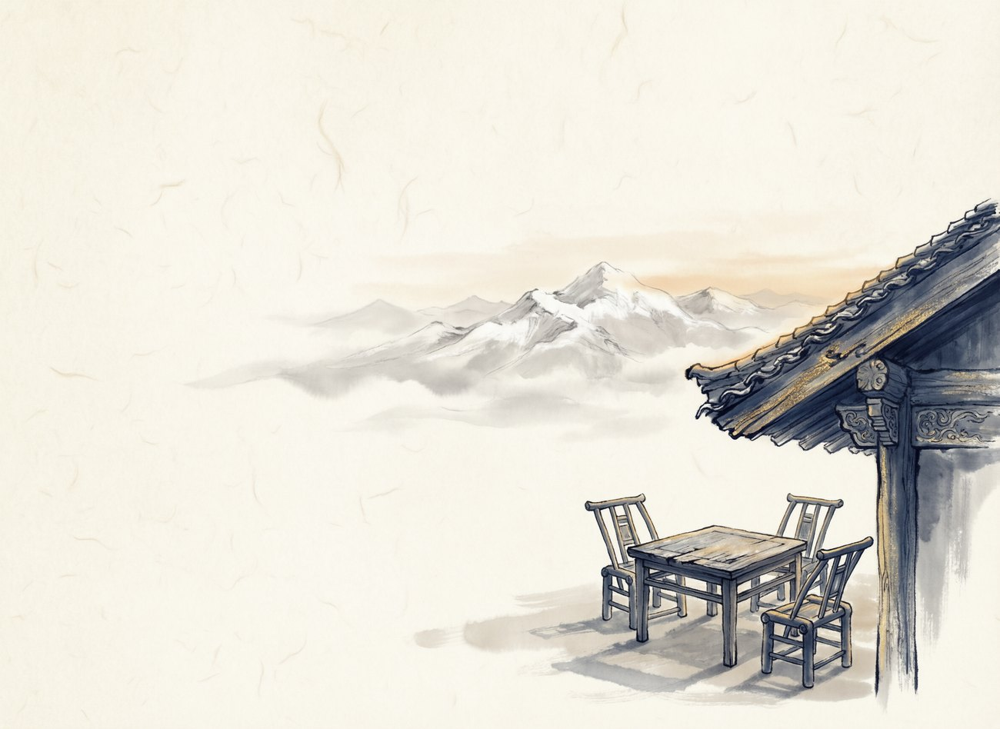

第二章 · 东隅桑榆（缘起）
《后汉书·冯异传》："失之东隅，收之桑榆。"
晨之所失，暮或收之。一项目之败，或为大局之阶。
事没成，局成了。
六客自天南地北，飞赴新疆。
聚六客于新疆者，李总也。名曰考察，实观水务，兼议风电。交虽未深，或为旧识，或系初逢。然同席而坐，其故惟一：各理旧业数载，皆欲探寻，可图更大之局否。
此六客者，籍贯殊异：陈总籍山西，立业成都；焦总籍山东；李总生于内蒙古；黄总、郑总、王总，皆闽地人氏。五方水土，六种性情，于喀什此桌之上，初次聚首。
其后之事，两语可尽：事没成，局成了。
水务终未落定，风电亦未议妥。循理而言，此行当止于此——舟车客舍，人情往来，皆微末沉没之费，徒为他日酒席间一憾事耳。
然六客于喀什，幸遇一前辈。
前辈姓余，深耕新疆多年，手握风电、金刚石及诸多运营之项目。然实动六人之心者，非其手中之物，乃其眼中之图——何处为矿，何处为电，何处为水，何处有工程，何方市场初醒。此图千金难买，乃其以数十年步履丈量而出。
众人顿悟：此行真获，非未成之项目，乃见人所不见之棋局。
风云未会
赴疆之前，六人境况，俱不为差，亦未尽兴。
主理地产者，历经两百亿之局，亲见一时代落幕，一身本领，须一新棋盘；掌战略资源者，立枢纽之位近四十年，手中所握之网，待人来收；营渠道者，管网铺至人迹罕至之处，所缺者，乃管中之物；精技术者，自外贸至AI，步步踏于前沿，所缺者，乃广袤试验场；务工程者，通晓金融与互联网，偏扎根至重之水务，所缺者，乃化稳健为规模之法；司运营者，历品牌、医疗、跨境三役，磨砺如刀，所缺者，乃配此刀之俎。
六人者，怀六种“不差但未尽兴”之心。世间饭局，多由此始；然多数饭局，亦仅为饭局而已。
小院定盟
定局之言，非议于议事之室，乃谈于喀什一民俗小院。且非一蹴而就，前后凡数次。
无演示之稿，无条款明细。院中同坐者，履历各异：地产、战略、渠道、技术、工程、运营。陈总所言最多者，乃两句话。
第一句：“赚钱要看远方。”
第二句：“这是一次改变未来的机会。”
此二语非虚辞也。首句之旨：六人于各自业途皆可立足，然顶峰触目可及——水务困于区域，电商困于内争，技术困于场景。若放眼长远，乃将六条业途合为一图：资本、资源、技术、工程、渠道、运营，恰成闭环。次句之旨：时代方推门一缝——技术降本，资本寻路，洼地待人——此等契机，十年未必有一。
六人于小院中，定下此局；牵头立公司者，陈总与焦总也。
多年后回首，恒通第一课，实于小院中授毕：事没成，不等于路没通。门阖之时，转身归家，抑或顺手推开旁窗——恒通产融，即彼推开之窗。
何以喀什
此局定于喀什，而非北京、上海之商厦，颇具深意。
商厦之中议事，所论者条款；小院之内议事，所交者人心。条款可缚六人，然难长久；人若相知相契，无条款亦不散。数次长谈，所议非仅项目何以分、资金何以出，更在试探——此人言出必行否，彼人行事稳妥否，临难之际，谁当先，谁留守。
试探之果，皆愿留下。六人于祖国最西之小城，将后半程事业，托付于另五位相识未久之人。此事本身，胜于万千商业策书，足证恒通为何物。
失东隅，收桑榆
其后多人问：水务未成，遗憾否？
坦言当时，非无怅惘。远赴万里，抱成事之心，终致事没成。然即此数日，六人悟得一理：项目为死，局为活。一项目未成，其所留之物不灭——所见之人、所观之资源、所明之门道、所结之信任，皆在。诸端汇聚，远胜一项目之值。
此即新疆之行所留：事可以没成，人不能白来；局要是成了，路就全通了。其后恒通犹遇诸多“没谈成”，此一课，足用多年。
自西徂东
自新疆归，迄今时日尚浅。
归来何所为？公司立矣，首批七个板块设矣，办公之所灯火明至夜半乃常事。或言此速甚快，吾辈自不觉——小院谈定之后，诸事皆照行。既明之事，行之从来不须催。
此即定盟之义。未定盟，日日重议做与不做；既定盟，日日唯议如何做。

出发之日不长，跑出之路不短——所恃非快，乃不回头。



第三章 · 立不易方（信念）
《周易·恒卦》，象曰："雷风，恒；君子以立不易方。"《系辞》曰："穷则变，变则通，通则久。"
恒者，立乎不易之方；通者，达于万变之途。恒通二字，信念所寄，皆出此经。
经得起回头再看；一路顺风，全部通了。
凡商贾建号，多先定其名，后寻其义。恒通产融则不然——先有一楼，方立一司。
恒者，久也
闽中有楼，名曰恒通商务大厦。本为自有之产，水务办公室设于其间；他日，即为恒通在闽之总部。
公司定名，未延名宿，未检辞书——仰观斯楼，遂定其名：即曰恒通。
恒者，长久之恒也。
此字闻之寻常，行之至难。商海之内，快钱常较慢钱喧嚣，风口常较深耕夺目。过去二十年，几何人乘风口而起，复随下阵之风而仆。“恒”之真敌，非困厄也，乃诱惑也——乃眼前笔笔快钱，次次“先捞一把再说”之机。
吾辈置此字于名首，实为自立规矩：恒通所营每笔生意，皆要“经得起回头再看”。三年后看，十年后看，面无愧色，方谓之恒。
恒之根基，在乎财务真实。凡账目、资金流水、项目测算，皆须完整可溯；多年后检视，账实相符、无饰无隐——此乃真“经得起回头再看”。
变中有守
欲解“恒”字，须补一言：恒非死守不变，乃变中有守。
世易时移，瞬息万变，若执一途而至黑，非恒也，乃执拗也。恒通之恒，所守非特定项目、特定赛道，乃做事之章法——不追风口，不赚快钱，不涉未明之物。章法不移，招式随时而易。今日做水务，明日做算力，后日做跨境——赛道可易，章法不可乱。
《周易》有"恒"卦，雷风相与，寓恒久之义。古人解此卦，其理一辙：恒久之道，在乎变与不变相成——当变者随时而变，当守者寸步不让。
通者，达也
通者，以吾辈之言，即“一路顺风，全部通了”。
此言质朴，然深耕产业者皆知其分量。一桩生意自始至终，有几何“不通”：技术既成，资金不通；资金既足，渠道不通；渠道既展，政策不通。一环壅塞，满盘皆输。诸多良项，非死于产品不佳，实死于某一“不通”。
恒通存世之本旨，唯在疏通——使资本通于产业，技术通于场景，边陲通于市场，资源通于需者之手。吾辈不生产水，不发电，不养牛；所务者，乃令诸般要素流转不息之事。
恒，乃时间之诺；通，乃空间之诺。二字合一，即本司告于天下之言：做一笔长久且处处行得通之生意。
通有三重
一“通”字，可析三层。
首层通路。商贾之实体通道须通：货自产地达于餐桌，电自戈壁输于机房，钱自出资人归于项目方。此乃目可见之通。
次层通人。人际之通道须通：做技术者能解做工程者，做资本者能洽做渠道者，东部之资源能接西部之需求。此层之通，难于首层——修路易，接人心难。
三层通事。一事自起心动念至落地收尾，中间诸环皆须通：看得准，谈得拢，落得下，收得回。此乃最难之层，亦恒通安身立命之本。
三层皆通，方谓“一路顺风，全部通了”。
恒通之志
名正则言顺。名既立，志当明。
恒通之使命，八字而已：通产融之滞，成价值之久。滞者，堵点也——资本与产业间之堵点，即恒通之战场；久者，长期也——恒通所创价值，以穿越周期为标尺。一言以蔽之：引资本通于产业，使产业承接资本。
恒通之愿景，亦八字：为产融立枢，为价值立定。枢者，枢纽——恒通当为产融要素流转之枢纽；定者，确定——于变幻莫测之市中，做最具定力之共创方。内部另有一句自期：板块日增，成为中国最大之产融资本公司。此“大”非指楼高人多，乃覆盖之广、服务之深、价值之久——大，实乃久之余果。
五字诀
使命愿景既定，复立五条价值观。条有出处，合称“五字诀”。
守恒——《周易·恒卦》："君子以立不易方。"以穿越周期之长远价值，为万策之根本标尺。
尚通——《周易·系辞》："变则通，通则久。"破域间之壁垒，使价值要素自由、顺畅、高效流转。
笃行——《中庸》："博学之，审问之，慎思之，明辨之，笃行之。"躬身入产业之肌理，做陪跑成长之同行者。
日新——《大学》："苟日新，日日新，又日新。"葆进取之锐气，探科技与产业融合之新疆界。
同人——《周易·同人卦》："同人于野，亨。"携手伙伴共生共荣，共赴万里通途。
此五条，非悬壁之空言，乃六人自立之五柄尺度。凡有决策，必先度量：守不守恒？尚不尚通？笃不笃行？日不日新？同不同人？五问皆过，方可行事。
皎皎白驹
徽记乃陈总所提：一马，一白马。
何以非龙非鹰？盖因龙飞于天，鹰击于空，而商贾立足于地。马于百兽中最似创业之人——其平生之能，唯在奔跑。不择食，不择路，负重几何皆默然无声，天明启行，日暮停蹄。
白马之寓意，陈总一语道破：“努力奔驰，不怕累，不怕苦，一路跑到终点”。
《周易·乾卦》有言：“天行健，君子以自强不息。”此中无技巧，无捷径，乃至无“成功”二字——唯有跑。吾辈爱此质朴：世上聪明人太多，精算账之人太多，肯一直跑之人太少。恒通不做最聪明之公司，做跑到最后之公司。终点见，方算见。
涅而不缁
马有千万色，何以独取白？
盖因白色难掩尘垢。白马涉泥，染泥与否，一目了然。营产融之业，日与阿堵物交接，最忌者脏——账目之脏，人情之脏，见不得光之垢。择白马，即择一藏不住之色：恒通所为之事，须经得起曝于烈日之下以观。
白马尚有一层：其不炫目，然令人难忘。黑马一鸣惊人，转瞬即忘；白马日日奔驰，驰一载，驰十载，跑至终局，世人皆记取那抹白色。恒通所求正在于此——不图一时惊艳，图长久铭记。
六辔如琴
一马行疾，六马行远。
恒通有六位创始之人：陈总、焦总、李总、黄总、郑总、王总。懂资本者、懂战略者、懂渠道者、懂技术者、懂工程者、懂运营者——六匹马，六根缰，一乘车。
《论语》有言：“君子和而不同。”六马并驾，至要者非匹匹皆疾，乃六马同向而驰。方向若偏一分，马力愈大，车散愈速。故恒通有言在先：吾辈可为行何路而争论；争毕上路，则唯余一个方向。
六马同辕，非六人同立，乃六般专长之分工：有人看路，有人扬鞭，有人压阵，有人饲马。车欲行远，缺一不可。
六骏各司
六马同辕，各有步位。
陈总掌缰——执辔定全局：二十七年地产加资本，一百亿资产乃其亲手所筑，两百亿投融乃其亲手所理，方向对否，其首当其责。财务、资金、风控、法务之制度与底线准则由其定，专人专项由其派——抓顶层规则，不代庖实操。
焦总看路——瞻途辨势：近四十年立于资源最丰之枢纽，何道通、何道为阱，一眼望穿。
李总探源——溯源接物：项目未出水面，其已坐于客之茶案之前。恒通之项目源流，乃其一脉一脉接通。
黄总试新——尝新验真：AI能否落地、电商能否行通，先经其手。其言可行，方为真行。
郑总压阵——殿军稳盘：以金融之尺量工程，以互联网之效管工地。恒通之基本盘，稳与不稳看她。
王总守中台——守枢固本：统筹人事、行政、IT数字化、综合后勤，构筑高效内运之服务体系，为全板块提供基石支撑。财务、资金、风控乃独立专项条线，与中台分轨运行——权责隔离，此乃产融行业之规矩。
六人六步位。步位既明，车方能行正。
信念在躬
二字一马，书之仅需须臾，行之须耗一生。
吾辈深知：此等字马悬于壁上，仅为装饰；临事之际犹能忆起，方称信念。遇快钱时，念及“恒”字；遇堵点时，念及“通”字；欲驻足时，忆起那匹犹在奔跑之马；欲独行时，忆起车上尚有五人。
信念不怕辞之朴素，怕的是临事不在。



第四章 · 敏行讷言（活法）
《论语·里仁》："君子欲讷于言而敏于行。"
君子言宜迟，行宜勤。活法不在言语标榜，而在日常躬行。（活法二字，遥敬稻盛和夫。）
门面是成本，本事是投资。
夫企业文化之撰，最易流于虚者，莫过于此章。价值观人皆可效，唯活法不可伪。盖活法乃众人真实度日之态，饰之不出，掩之难周。且明吾辈非何等流亚：非水泊梁山，不恃酒肉义气以聚徒众；亦非投行机构，不凭条款制衡以结同侪。六人相处之道，概而言之有三：曰随和，曰务实，曰有主心骨。
和而不流
六人同聚，气象随和。于利益之事，众皆不甚计较。非谓利益无足轻重，实乃共明一账：事若克成，利益自有处算；事若不济，算之再清亦归于零。
然随和非无原则，其则唯有一条：对事不对人。若有分歧，则陈于案上明言，论事而不论人；争论既毕，出门仍为共事之伴。此规无需悬于壁上，若有违之者，必先出局矣。
实事求是
恒通产融立局之初，六人未赁写字楼，仅于自家恒通商务大厦中腾出一层。案几皆旧，坐榻亦陈，唯延客奉茗，所用纸杯尚新。
或谓：“产融之司，室陋无以镇客。”
陈总曰：“镇住人的不是装修，是单子。省下每一分租金，皆可多投一项目、多养一人。待事做成，客所记者乃事，非墙也。”
其后信然：于此旧室所谈之事，一单大过一单。
另有一法隐于其下：凡营谋决断，皆以财务实数为圭臬。预算前置，成本可控，绝不离测算而盲拓。门面可省，底盘不可虚。务实非为吝啬，乃辨何者为成本，何者为投资。门面是成本，本事是投资。
定于一
随和之众，最易患议而不决之疾。吾辈解法至简：论议可随和，拍板必有主。陈总乃主事人，亦为CEO。六马皆可腾跃，皆可长鸣，然缰绳必在辕马之手。
此非职务高下之分，实乃责任分工之制。拍板之人，须为误判担责，此乃主事人之代价，亦为众人信服之由。
有力出力，有智出智；若定夺不下，则听主事人之言。此法虽不新奇，却令新立之局，未尝于内耗中虚掷一日。
有力助人
“有力出力”，闻之似客套，于吾辈则甚具体。
六人术业各有所专：通资本者不通工程，通工程者不通电商。故遇事之际，绝无“此事归谁”之推诿，唯懂者上，暇者顶。司技术者助工程者察系统，司渠道者助电商者牵线引荐，司战略者为众人把方向。力出他人之田，收成乃众人之获。
此活法之所以能立，有一前提：众人皆不藏私。若怀技不出，或出力而暗记私账，此局必散。迄至今日，未有一人藏私。
既往不咎
外人观吾辈六人，最常问曰：利益皆不计较，凭何？
答曰：凭二事。其一，凭择人精严。聚首之前，皆已察彼此行事之风。人在利前之状，饰一日易，饰半载难。其二，凭账算于事前。不计较非不算账，乃先明底线，先立规矩，而后勿于微末处锱铢必较。
一言以蔽之，不计较乃果，非因。因互信甚笃，方敢不计较；若初时便怀算计，则必计较一世。
一张一弛
六人聚首，最常论辩之题，乃快与慢。
市不待人，机不待人，此快之一面，当抢必抢。自喀什归来，首批七个板块随即立就，此速不慢。然恒通产融真功夫在慢：项目未准，宁可不动；人未看准，宁可不用；钱未算清，宁可不投。
快乃姿态，慢为底盘。表欲胜时间，里欲胜己，胜每欲抄近道、逐快钱、贪图痛快之己。此番竞逐，须驰骋一生。
说破了无毒
相处既久，吾辈得一土法：说破了无毒。
有疑则当面言，有结则当天解。语藏腹中三日，小事亦能酿成大患；陈于案上一说，大多三两句即过。《论语》说“君子坦荡荡”，六人相约：谁皆可拍案，拍毕须将事说清，言讫绝不记仇。
此规看似粗疏，实乃保局之要。多少合伙之局，非散于生意，乃散于“他没跟我说”。吾辈立此规于先，正欲使恒通产融不散于此等微末之处。
表里如一
活法之道，阖门一法、开门另一法者，最为常见，吾辈不欲如此。
对内随和，对外则不伪饰。与合作方宴饮，能坐小馆不坐大堂，能吐实言不吐虚辞；对内务实，对外则不画饼。办得到者写入契约，办不到者直言办不到；对内有主心骨，对外则有担当。恒通产融拍板之事，恒通产融负责到底，不推诿“流程”，不推诿“再研究研究”。
人挑吾辈，吾辈亦挑人。认此活法者，落座徐谈；不认者，以礼相送，两不相误。
活法不在墙上，在路上。

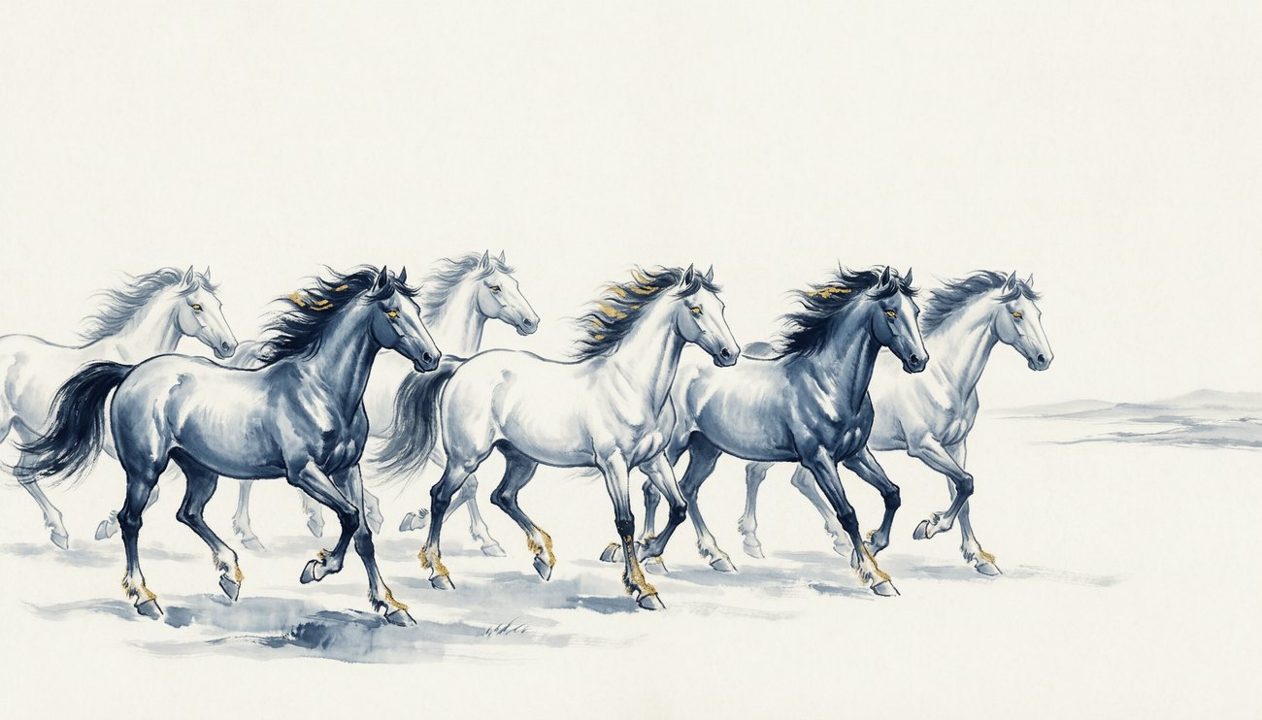

第五章 · 同人于野（共生）
《周易·同人卦》："同人于野，亨。"《系辞》曰："二人同心，其利断金。"
与人和同于旷野，无私无蔽，其道乃亨。六马之车，终衍千驷之队。
前四章所叙，皆六人之事。然恒通之业，岂可常拘六人？
基业日进，人众渐蕃：首位员工，第十员工，首个部门，首处外署，皆将渐次而生。此章之作，乃留赠后来之人——君所至者，何等之司？君处其间，得何际遇？司又期君，成何事业？
不养闲，不负劳
恒通不养闲人：凡诸板块，皆真金白银之生意，无一席虚设。既来则须任事，既任则须日进。
然另有一言，亦须铭记：恒通不亏任事之人。业既建功，回报须至；才既长成，位置须让。吾等六个创始人最深恶者，乃令老实人吃亏之司——巧言者尽揽其功，善争者尽夺其利，独留埋头苦干之众，徒寒其心。恒通若有一日沦于此状，此书即成笑柄。
予事，予权，予利
何以令一人长成？吾辈之法甚拙，唯有三端。
一曰给事做。本领乃事上练就，非室中坐论。恒通板块多而事务杂，肯担事者永不缺事——成一项目，长一分才干；扛一难事，进一重境界。
二曰给权试。新进所惧不在劳苦，乃在束手束脚。恒通之规：在你的地盘上，你说了算；试错无妨，然同错不许犯两次。错一次，公司交学费；错两次，是你没长进。
三曰给利分。事既办成，便行办成之赏。项目若成，论功行赏；板块若大，随板块成长之人，必享其成长之利。钱是赚出来的，亦是分出来的——分不明白，就赚不长久。
闻过则喜
六人之间有一成法，名曰“说破了无毒”。此条规矩，凡入恒通者皆须遵行。
有意见则当面说，有芥蒂则当日解；若觉事有未妥，可直接找主事人拍桌子。恒通不兴“向上管理”——省却揣摩上意之功，用以琢磨实务，其效倍增。
反之，公司待君亦然：何处未妥，当面指出，绝不背后非议。肯指出者，乃尚寄望于君；若无所期，反无一言矣。
与子偕行
恒通所营乃长久之业，故所重者，乃愿与公司共行远之人。
能行远者，公司绝不令其吃亏——位置、机会、回报，先尽此辈而予。此非论资排辈，乃另一种公平：君以最好年华托于恒通，恒通以最佳机遇留予君。此番交道，须两不相负，方可长远。
二人同心，其利断金；众人同路，其行乃远。

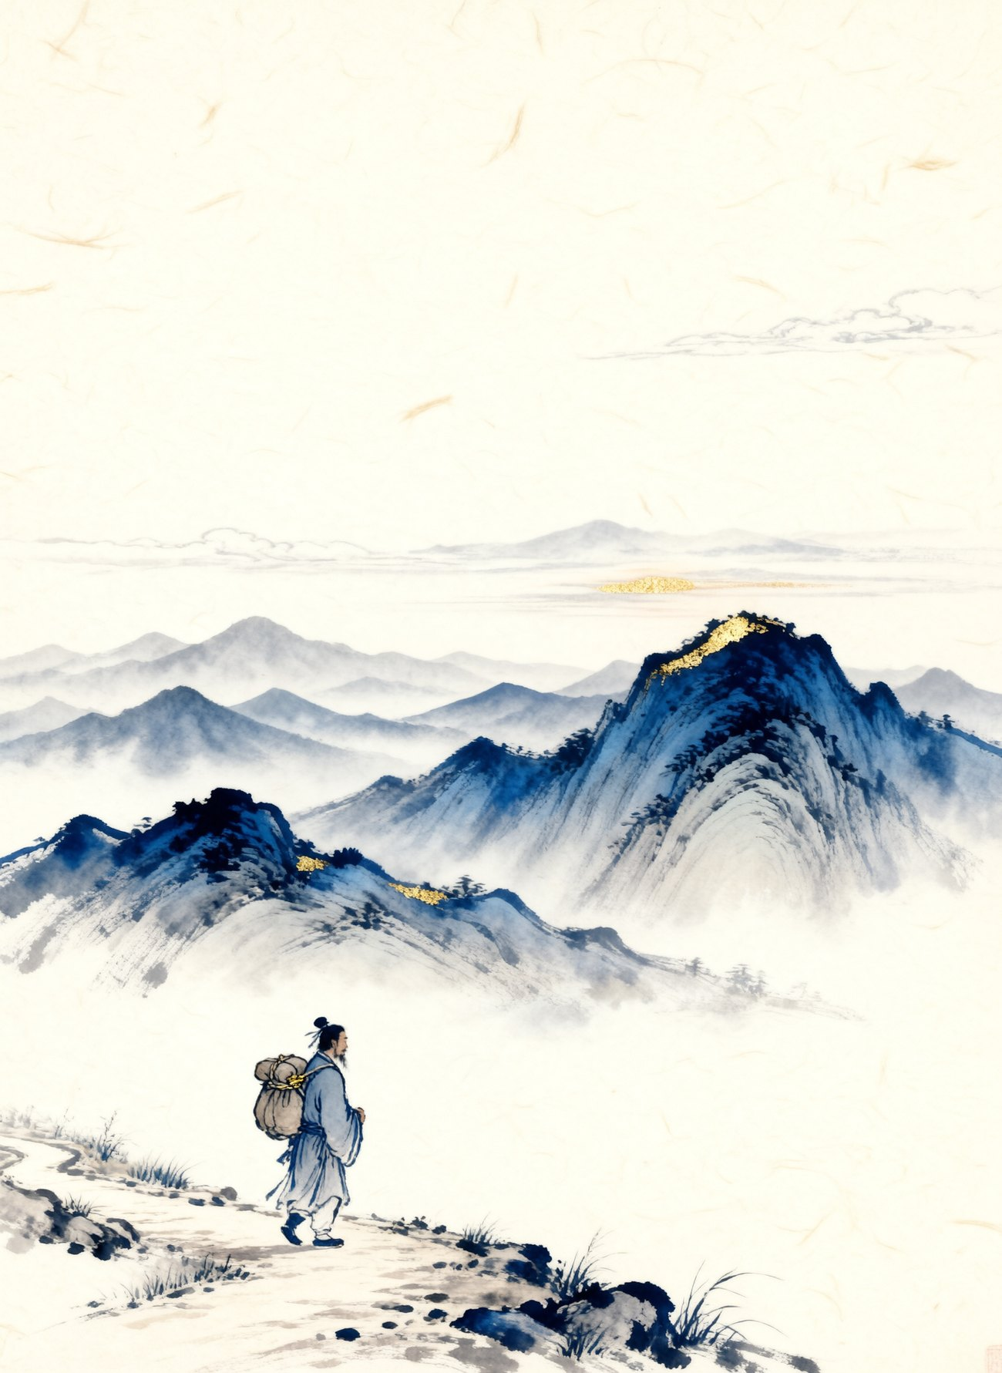

第六章 · 任重道远（责任）
《论语·泰伯》："士不可以不弘毅，任重而道远。"

夫士不可不弘毅，以其任重而道远也。商贾逐利，锱铢必较，然恒通所计，非独账籍之盈亏。商道之外，尚有大计存焉。

生意做到哪里，就把东西留到哪里。
商贾言责，多流于捐输之数、报章之辞，恒通耻为之。吾辈之念甚朴，唯守此语。若夫赚“过路钱”之营生，恒通断不为也。凡基业落于一地，则人必留，税必留，长技亦必留。待数载之后，吾辈事毕而退，其境必愈于初至之时。如此，方为商之正道。
风行天上
恒通起于新疆，此非地利之偶合，乃初心之决断。世人观边疆，多以为远；吾辈视边疆，乃察机之未发。风电、绿电诸般蕴藏，聚于西部数十载，昔日徒资外送；今朝则可就地化为算力、聚为产业、辟为百工。“把西部的风，变成西部人手里的饭碗”，此事若成，较之簿书之数，更足彰显恒通之本色。
是故恒通于西部落子，立有自持之规：能用本地之人，不假外乡之客；能率本地之伍，不事外授之将。行之稍缓无妨，唯人留其地，方为真抵。
通商惠工
恒通所营，多系民生之要：水、电、路、居、食。此等营生，其理一也：事若克济，黎庶先蒙其泽。水务既通，一县得饮净水；灯火既明，一城夜行无畏；农货既售，耕者倍获其利。吾辈营此，首重其为良业，盖民生乃恒久之需；亦因其惠泽最广，被及至深。商道与善举，于恒通两不相悖。
德不孤，必有邻
推其极，责任于恒通，非徒情怀，亦是商道。产融之业，交于政府，接于大企，理百姓之资——人何以委事于吾？唯凭已就之功，及留于其地之业。声誉不可伪作，不可货取，唯赖铢积寸累。恒通前路修远，能令吾辈畅行无阻者，非恃人脉，非恃牌照，乃每一受惠之地，皆愿重开其门。
任重而不卸，道远而不辍。



第七章 · 来日方长（远方）
梁启超《少年中国说》："纵有千古，横有八荒。前途似海，来日方长。"
天地久长，前途如海。恒通之“大”，乃岁月之积，非一日之功业也。
不做最大的黑马，做跑到最后的白马。
恒通之志，一言以蔽之：广拓板块，期为中国最大之产融资本公司。
“最大”二字，易被误作野心，吾辈当明辨其旨。
夫大者，非谓楼之高、人之众，乃版图之广也。自一板块，至首批七个板块，乃至更多板块，不设其极；自福建至新疆，自新疆至内蒙古，自国内至跨境。产业所延，资本即通；资本所通，产业即活。
吾辈所定之“大”，其要有三：九州东西板块覆盖之广，产业落地服务之深，长期价值创造之恒。以恒致远，绝短期规模之浮沫。
大者，亦非声威之盛。产融此道，究竟所较，非资财之丰，乃识产业之明。识之者，资随其行；昧之者，资避其锋。恒通所争之“最大”，乃产业洞察之极。神州良项苦于无资，巨量游资苦于无途，吾辈当为其中至信之津梁。
究其极，大实久之积。一岁而大者，三岁可倾；十岁而大者，三十年未必覆。恒通之名，其“恒”字者，实乃“最大”之岁月注脚：不做最大的黑马，做跑到最后的白马。
致大之途
登峰之志，须跬步以至。吾辈胸中，自有三步之谋。
其一，深固既有板块。金刚石、水务、CDN、AI算力、酒店、城市照明、电商，此首批七个板块，皆须先立自存之基，而后方可言辅翼他人。
其二，贯通诸板块之脉络。以水务工程之能，承绿电之项目；以绿电之成本，哺AI算力；以算力之技，反哺电商之运营。若板块各自为战，不过一司之七业；惟板块相通，方成一生态之局。
其三，推此法于四海。一域既通，则赴下一域；一业既通，则拓下一业。中国最大之产融资本公司，非空言可致，实乃一板块一板块筑就、一区域一区域连缀而成。
虽千万人，吾往矣
新局方启，辄言“中国最大”，所当释者，非关野心，实乃资格。
吾辈之资格，乃六人合计百余年之实战。地产之黄金时代，互联网之起落，外贸之风浪，工程之泥泞，AI之勃发。此百余年，皆一人一身跋涉而出，所付代价、所历坎坷，尽化为今日之明断。
吾辈之资格，亦时代所赋之位。技术日廉，资本寻路，洼地待人。此三者齐聚之机，非岁岁皆有。机窗启时不敢期最大，及至窗阖，思之晚矣。
敢期最大，缘于洞见前路；能至最大，端视吾辈驰骋之久暂。
前途似海，来日方长；恒以致远，通以致大。

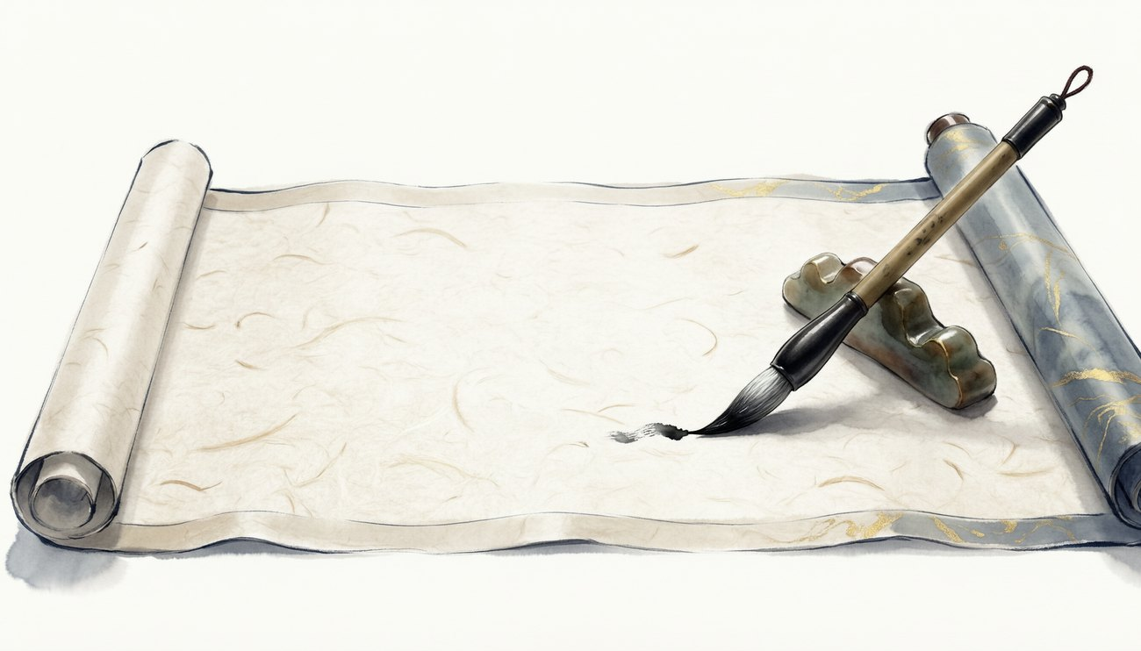

尾声 · 补笔
是书杀青之日，正值六人立局启行之时。
立局迄今，所成几何？不过立一约、定一向，将六人之名，同书一纸而已。然欲证何事，则犹未足也。
吾辈本无意借此书以明心迹。书中字字句句，皆须赖来日岁月以践之——若能履践，书为序章；若徒托空言，书成笑柄。
异日经年，若恒通果成中国最大之产融资本公司，冀后人翻阅此卷，察吾辈初心未改：名仍恒通商务大厦之旧，图腾犹是骏马之姿，行止尚存小院初定之规。
岁月流转，若恒通终致星散，亦祈此书代为铭记：于喀什一小院中，有六人，赤诚相待，誓共成一事。
是书之撰，特为三类人而作。
一为恒通同道：行远自迩，勿忘发轫之初。二为欲与恒通同行者：吾辈何等样人，书中无所隐讳——契此行止，即来；不契，各行其道。三为异日评判恒通者：毋须待果，准绳具在，吾辈自立，尔等自量。
六马一车，自喀什小院绝尘而去。途之修短，马自知之；能驰几许，且驰与世人观。
援笔之际，留一言以遗十年后之我辈。
若彼时我辈仍在奔驰，当记今日著书之初心：不乏资财，不乏人才，独缺一股气——欲成事之气。此气在，恒通即在；此气散，楼虽百尺，亦是虚空。
驰之不息。
白马已就道。
以资本之力，承产业之远。
全卷终，亦为全卷始。是书乃活物——后续之笔，视吾辈何以行之。



